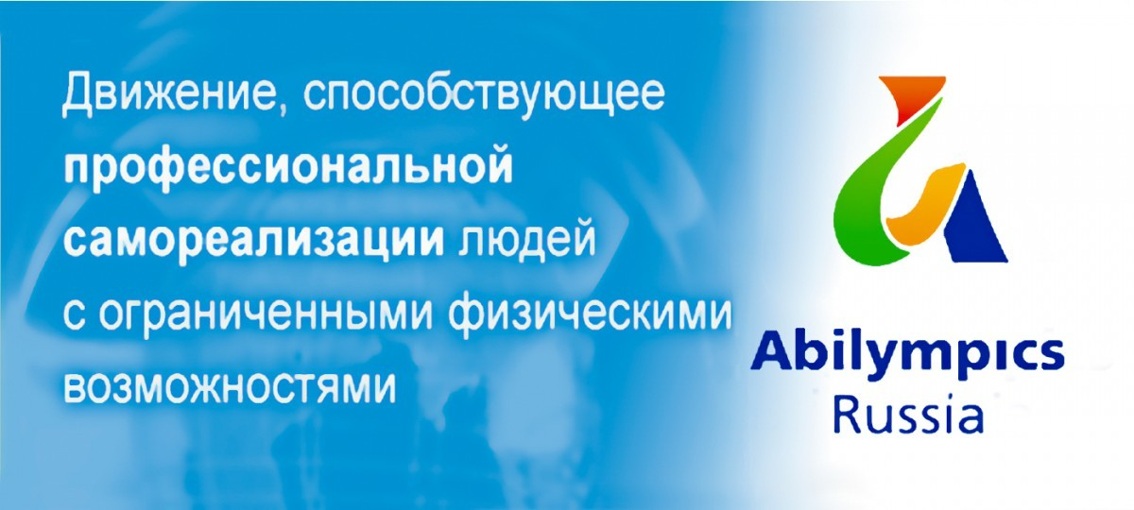

Агентство занятости населения Кондопожского района приглашает граждан, имеющих инвалидность, принять участие в Чемпионате Республики Карелия «Абилимпикс», который состоится 15-17 апреля 2020г. в г.Петрозаводск,
где они могут продемонстрировать свои возможности по компетенциям:
- «социальная работа»,
- «экономика и бухгалтерский учет»,
- «предпринимательство».
*Участниками могут быть физические лица с инвалидностью в возрасте до 65 лет, в том числе выпускники образовательных организаций среднего профессионального и высшего образования, трудоустроенные или нуждающиеся в трудоустройстве специалисты.

*Регистрация участников проходит с 25 февраля по 10 апреля 2020г. на официальном сайте ГАПОУ РК «Петрозаводский педагогический колледж» в разделе «Региональный центр развития движения «Абилимпикс» в рубрике «Региональный центр развития движения «Абилимпикс».
Участникам из муниципальных районов Республики Карелия будет предоставлено место для проживания в г.Петрозаводске.
Желающих принять участие в Чемпионате в категории «специалисты» по компетенциям «социальная работа», «экономика и бухгалтерский учет», «предпринимательство», просьба обращаться в Агентство занятости населения Кондопожского района по адресу: г.Кондопога, Октябрьское шоссе, д.17 или по телефону: 8(81451)7-73-49.

